Дрожжин Влад

Архитектура Аппаратных средств 2 ИСИП-319

1. Я зашел на яндекс диска – зашел в папку L2 и скачал ее полностью.

htpps://yadi.sk/d/YHk1vtinG3L1Rw?w=1

# 2)Зашел в папку АрхитектураАппаратныхСредств в папку L5

# 3)Скачал папку L3 и разорхировал эту папку

# 4)Открыл программу Mulimedia Logic.exe и открыл картинку 5.1

# 5)Посмотрев на картинку номер 5.1 я стал создавать Rs-триггер 6)Построили схему и на схеме показали таблицу истинности

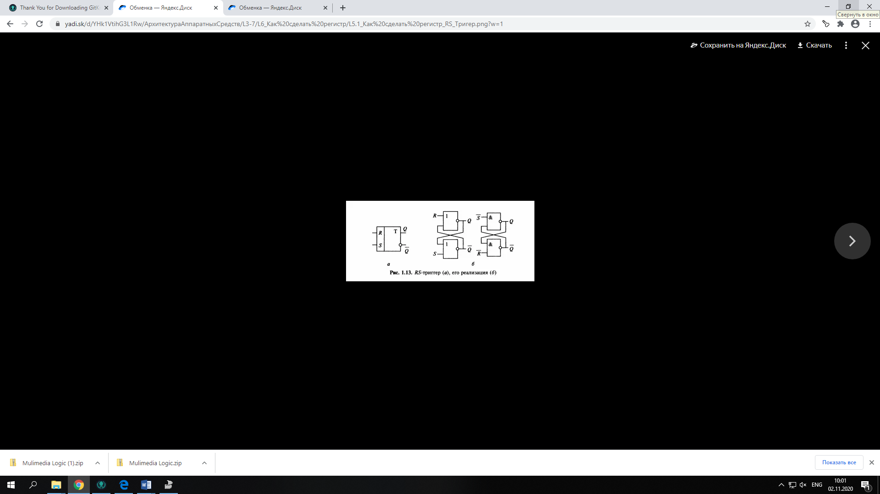

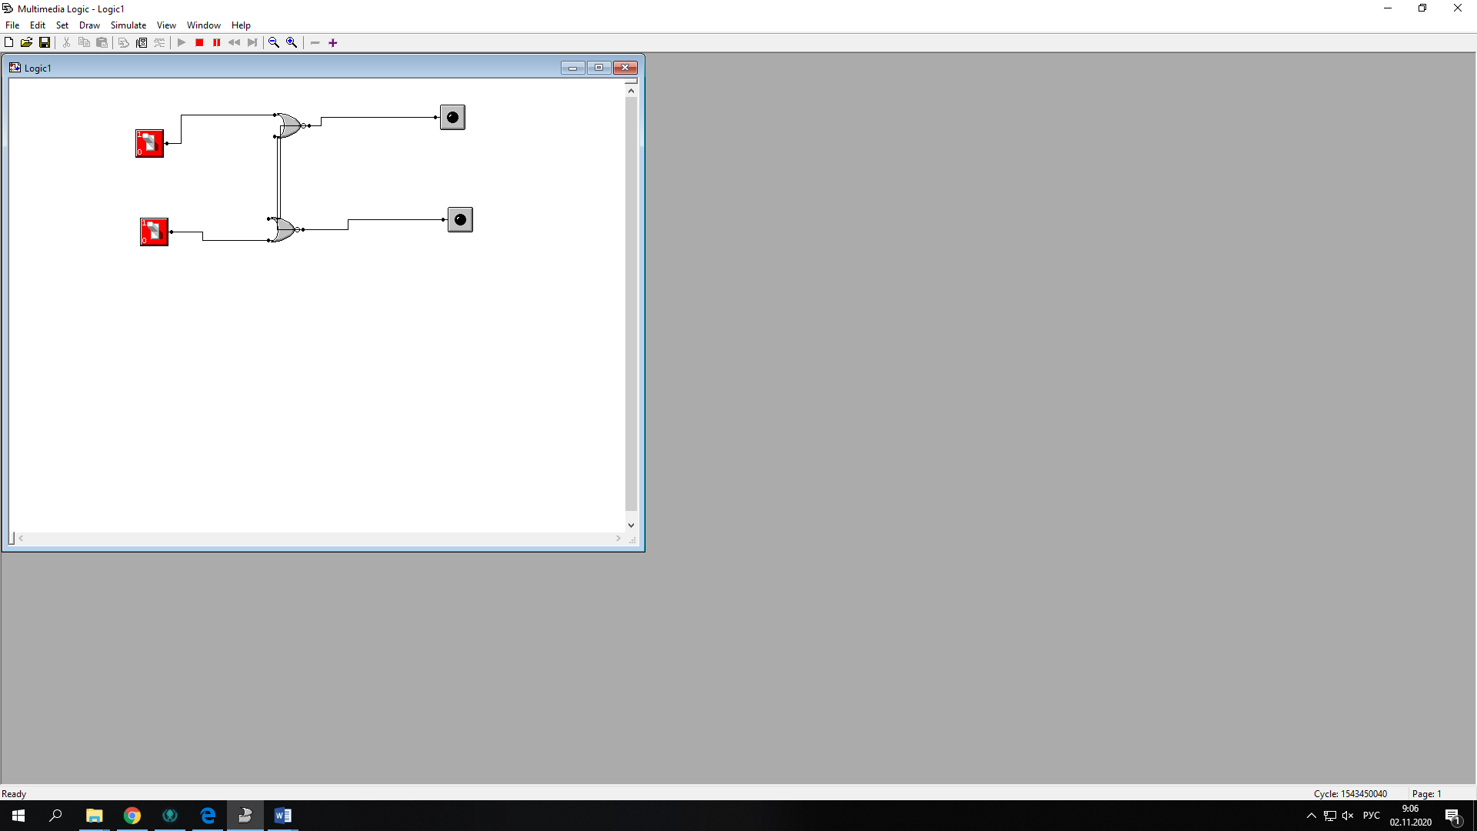

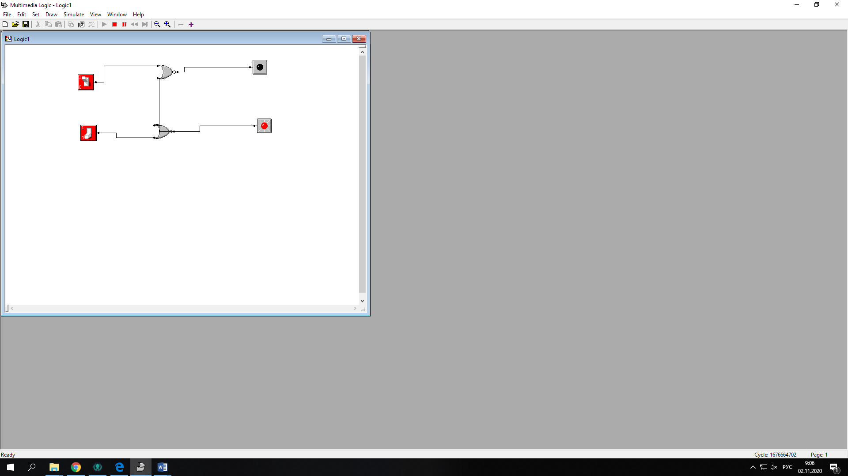

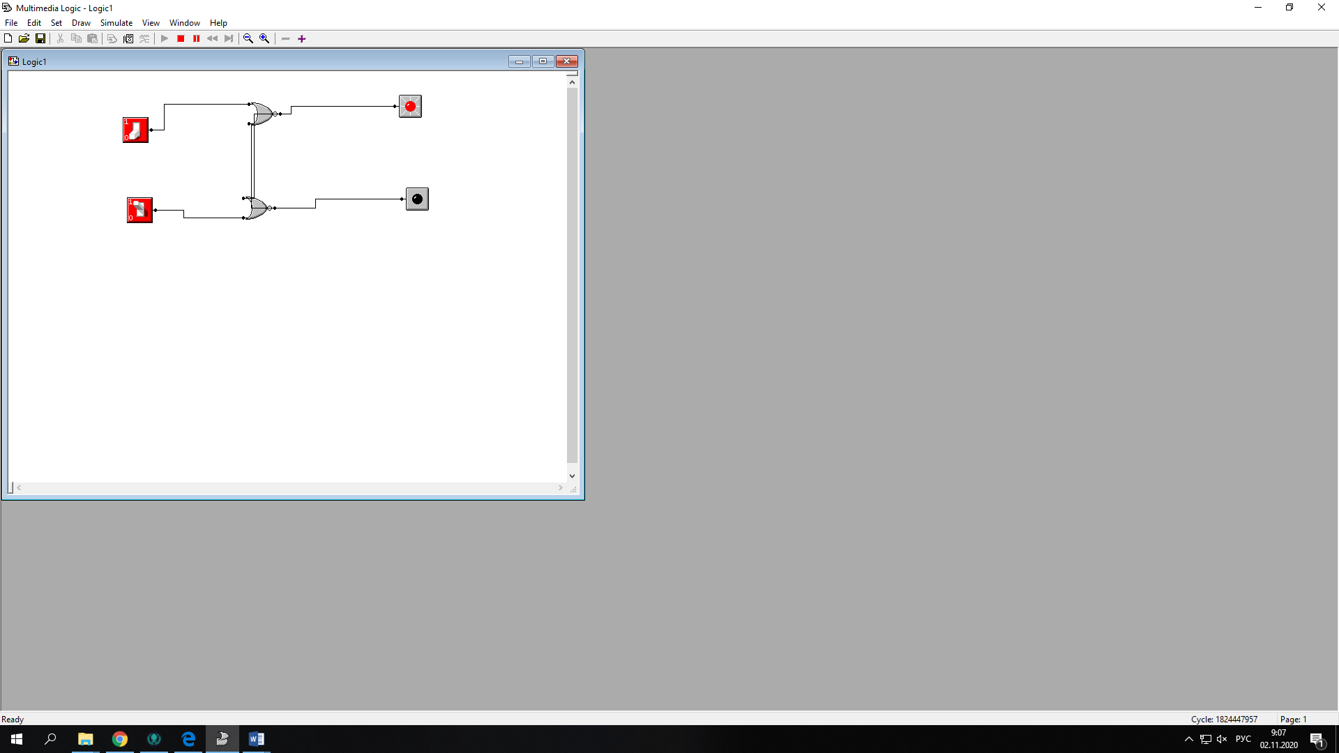

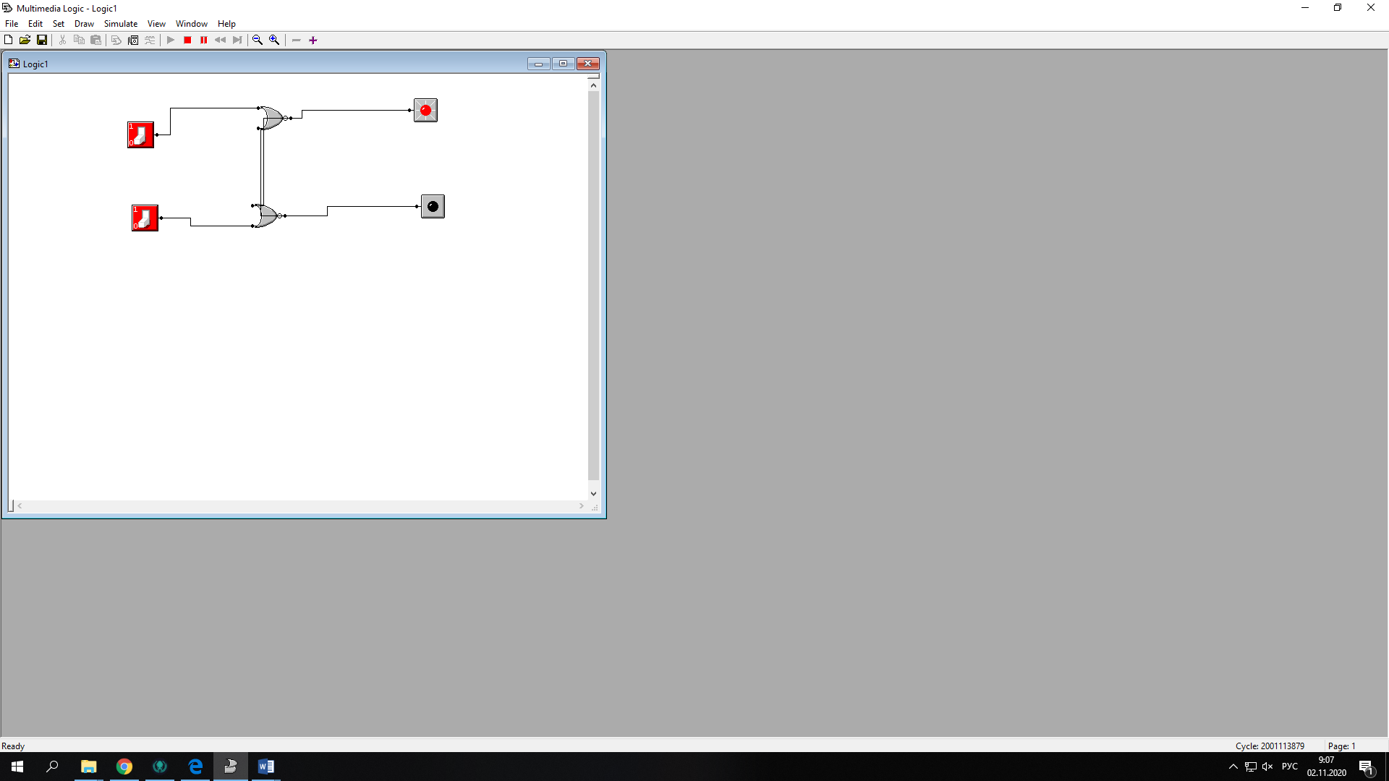

7)На фотографиях мы видим саму схему и схему в Mulimedia Logic